**Chapitre 16 : Lois de l’électricité**

**Séance d’une durée de 1H.**

1. **Lois de l’électricité relative à la tension et à l’intensité du courant.**
2. Mesures de courant et de tension

|  |  |  |
| --- | --- | --- |
| Mesure de | courant électrique | tension électrique |
| Appareil de mesure | Ampèremètre | Voltmètre |
| Branchement | Série | Parallèle (ou dérivation) |
| Exemple de circuit | Résultat de recherche d'images pour "mesure de courant ampèremètre en série" | Image associée |
|  | Pour que la valeur affichée de l’intensité du courant soit > 0, la borne A de l’ampèremètre doit être reliée au + du générateur et la borne COM reliée au - | Pour que la valeur affichée de la tension soit > 0, la borne V du voltmètre doit être reliée au + du générateur et la borne COM reliée au - |

1. Loi des mailles

**vidéo explicative** (1ère partie) :

<https://lycee.hachette-education.com/pc/2de/#C16_VID_loi-noeuds-loi-maillesmp4>

But : la loi des mailles permet de déterminer une tension inconnue dans un circuit **fermé.**

* Pour l’appliquer, il faut flécher les tensions aux bornes de chaque dipôle.

La tension est représentée par un segment fléché qui pointe vers la 1ère lettre du symbole de la tension

La tension UAB aux bornes du dipôle AB est représentée par la flèche verte qui pointe vers A.

La tension UBA aux bornes du dipôle AB est représentée par la flèche orange qui pointe vers B.

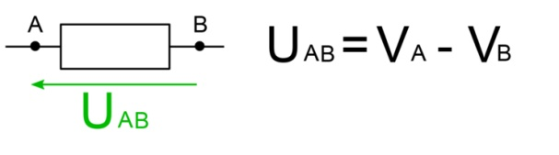

UBA

* Ensuite, la loi des mailles s’applique en faisant le tour de la maille dans un sens choisi (peu importe lequel) et écrivant que la somme algébrique (càd qu’on peut mettre des + ou des – devant les tensions) de toutes les tensions rencontrées est nulle ; pour la somme algébrique, on mettra « + » si la flèche tension est dans le sens de parcours de la maille et « - » dans le cas contraire.

Exemple :

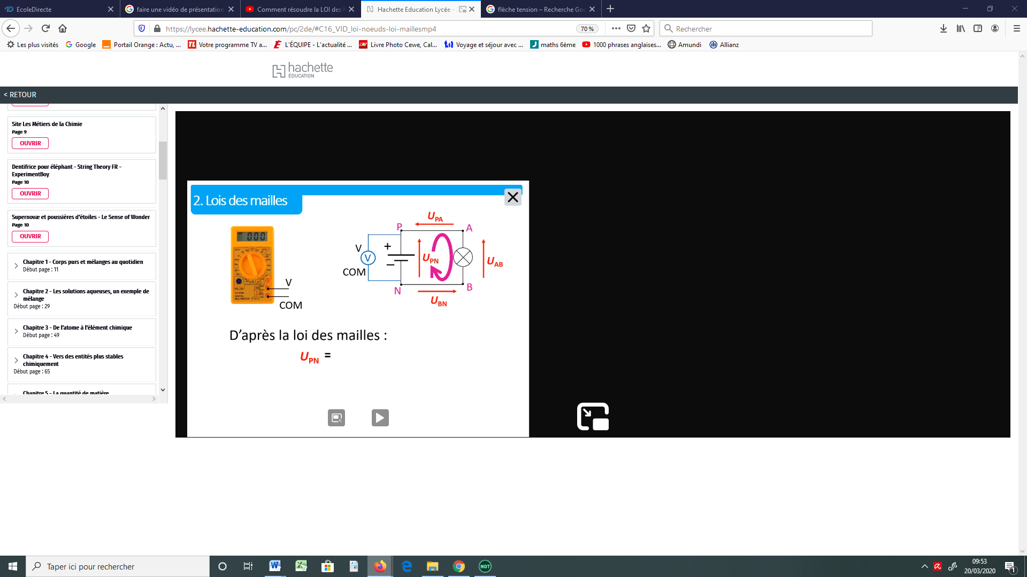

Dans la maille PABN, orientée comme indiquée ci-dessus, en partant du point N :

UPN – UPA – UAB – UBN = 0.

*Ici, on met des « – » dès que l’on rencontre une flèche qui va dans le sens contraire de celui de parcours de la maille.*

Si on cherche par exemple la tension UAB, on aurait alors UAB = UPN – UPA– UBN.

rq : UPA = 0 puisque la tension aux bornes d’un fil (supposé de résistance nulle) est égale à 0.

**Question : et si on avait choisi d’orienter la maille dans l’autre sens ?**

En partant du point N (mais cette fois on se dirige vers B) : UBN + UAB + UPA – UPN = 0.

On retrouve alors la même expression UAB = UPN – UPA– UBN.

BILAN : démarche pour appliquer la loi des mailles.

1/ Bien flécher les tensions : pas de sens imposé mais **le nom de la tension dépend du sens de la flèche**

2/ Le sens de parcours de la maille n’a pas d’importance, on choisit celui que l’on veut ; par contre, une fois choisi, les signes devant les tensions sont imposés.

3/ Exploiter la relation mathématique pour extraire la tension inconnue.

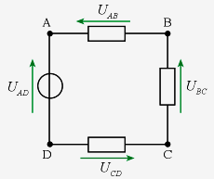

Exercice d’application :

Sachant que UAD = 12 V, UBC = 3 V et UCD = 5,5 V, déterminer la tension UAB.

Correction : les flèches tension sont déjà représentées ; on choisit un sens de parcours de la maille, celui que l’on veut, par exemple le sens DABC

La loi des mailles s’écrit :

UAD – UAB – UBC – UCD = 0

On extrait la grandeur inconnue, UAB ; UAB = UAD – UBC – UCD = 12 – 3 – 5,5 = **3,5 V.**

1. Loi des nœuds

**vidéo explicative** (2nde partie) :

<https://lycee.hachette-education.com/pc/2de/#C16_VID_loi-noeuds-loi-maillesmp4>

La somme des intensités des courants arrivant à un nœud est égale à la somme des intensités des courants qui en repartent.

Ci-contre, i1 + i2 = i3 + i4

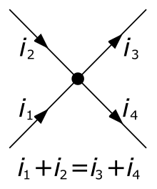

Exercice d’application :



Sachant que I = 200 mA et I2 = 80 mA, calculer la valeur de I1 en mA.

Correction : la loi des nœuds au nœud jaune s’écrit : I = I2 + I1 donc I1 = I – I2 = 200 – 80 = **120 mA.**

1. **Etude de dipôles.**

C’est un composant électrique qui possède deux [bornes](https://physique-chimie-college.fr/definitions-fiches-science/bornes/).

Exemples : les [lampes](https://physique-chimie-college.fr/definitions-fiches-science/lampe/), les [interrupteurs](https://physique-chimie-college.fr/definitions-fiches-science/interrupteur/), les [générateurs](https://physique-chimie-college.fr/definitions-fiches-science/generateur/), les [piles](https://physique-chimie-college.fr/definitions-fiches-science/pile/), les [diodes](https://physique-chimie-college.fr/definitions-fiches-science/diode/), les [résistances](https://physique-chimie-college.fr/definitions-fiches-science/resistance/), les [moteurs](https://physique-chimie-college.fr/definitions-fiches-science/moteur/) …

1. Caractéristique tension-courant.
2. *Définition générale.*

La caractéristique tension-courant d’un dipôle est la courbe représentative de la tension aux bornes du dipôle en fonction de l’intensité du courant qui le parcourt. C’est donc la courbe U = f(I).

Ci-dessous, quelques exemples de caractéristiques.

|  |  |  |  |
| --- | --- | --- | --- |
| Dipôle | Pile | Diode | Lampe |
| Caractéristique U = f(I) | Résultat de recherche d'images pour "caractéristique tension courant de dipole" | Résultat de recherche d'images pour "caractéristique tension courant de dipole" | Résultat de recherche d'images pour "caractéristique tension courant lampe" |

1. *Cas particulier du conducteur ohmique : la loi d’Ohm*

-Un conducteur ohmique est un conducteur qui vérifie la **loi d’Ohm**: la tension à ses bornes est proportionnelle à l’intensité du courant qui le traverse.

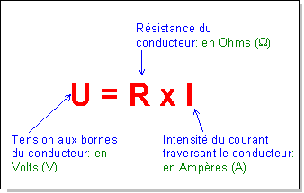

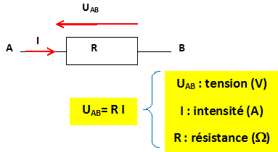

**AB**

-La caractéristique U(I) d’un conducteur ohmique est donc une droite passant par l’origine dont le coefficient directeur est égal à la valeur de la résistance.

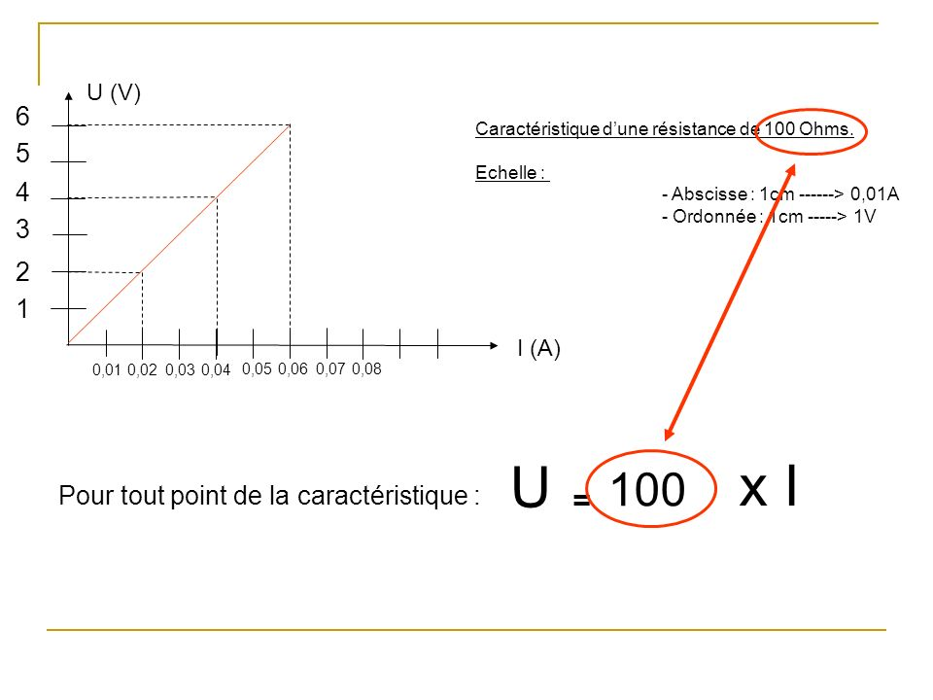

1. Point de fonctionnement

Lorsqu’un circuit fermé est composé de 2 dipôles, les coordonnées du **point de fonctionnement P** (intersection des caractéristiques des 2 dipôles) indiquent les valeurs de U (tension aux bornes des dipôles) et de I (intensité du courant traversant chaque dipôle).

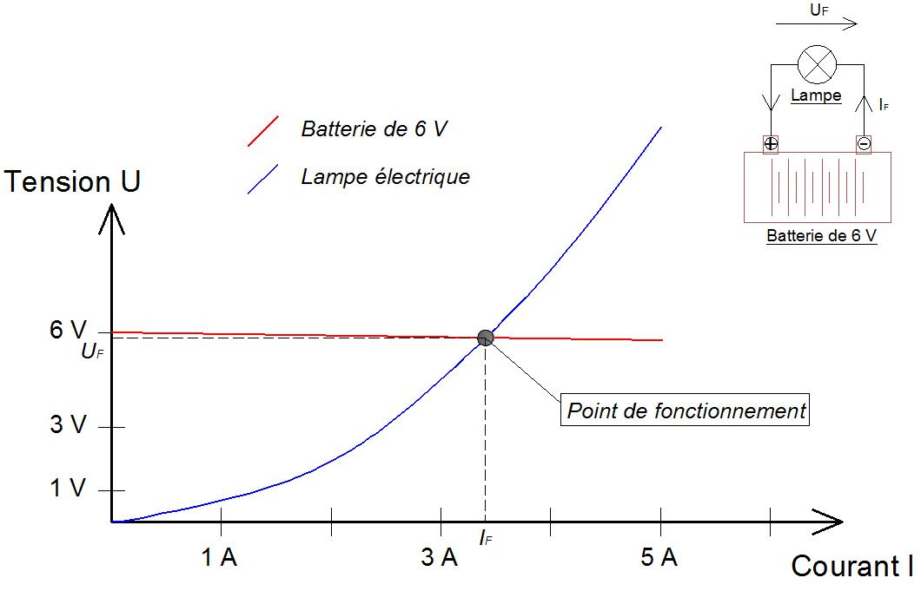

1. **Capteurs électriques.**

-Un capteur est un dispositif électrique qui transforme une grandeur physique en une grandeur électrique (souvent une tension).

-La courbe d’étalonnage d’un capteur électrique est la représentation graphique de l’évolution de la tension électrique en fonction de la grandeur physique à laquelle le capteur est sensible.

-Exemples de capteurs électriques :

** photorésistance (sensible à la luminosité)

** thermistance (sensible à la température).